Slepá mapa – Povrch Afriky
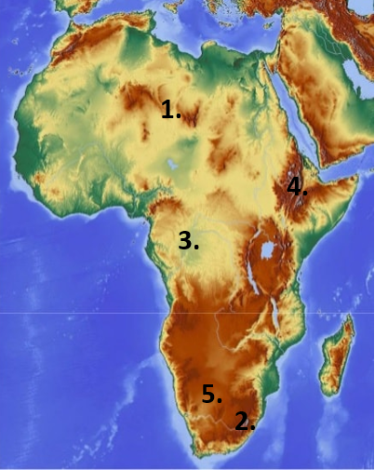
1. Vyplň slepú mapa:
Čo sa ukrýva pod číslami:
1. ........................................ púšť
2......................................... pohorie
3......................................... panva
4......................................... pohorie
5. ........................................ púšť
Vyznač do mapy písmenami:
A. pohorie Atlas
B. púšť Namib
C. Východoafrickú priekop. prepadlinu
D. Čadskú panvu
E. Guinejskú vysočinu

2. Odpovedz na otázky:
a) Ako sa nazýva najvyšší vrch Afriky?
......................................................................................................................................................
.......................................................................................................................................................
b) Pre ktorú africkú panvu je typické vlhké a teplé podnebie?
.......................................................................................................................................................
c) Pri ktorom obratníku ležia púšte na J Afriky?
.......................................................................................................................................................
f) Ktoré pohorie bolo pomenované podľa bájneho obra?
.......................................................................................................................................................
g) Ktoré 2 africké ostrovy poznáš?
.......................................................................................................................................................
3. Odpovedz na otázky:
a) Ktorá juhoafrická púšť je na obrázku? b) Ktorý africký vrch je na obrázku?
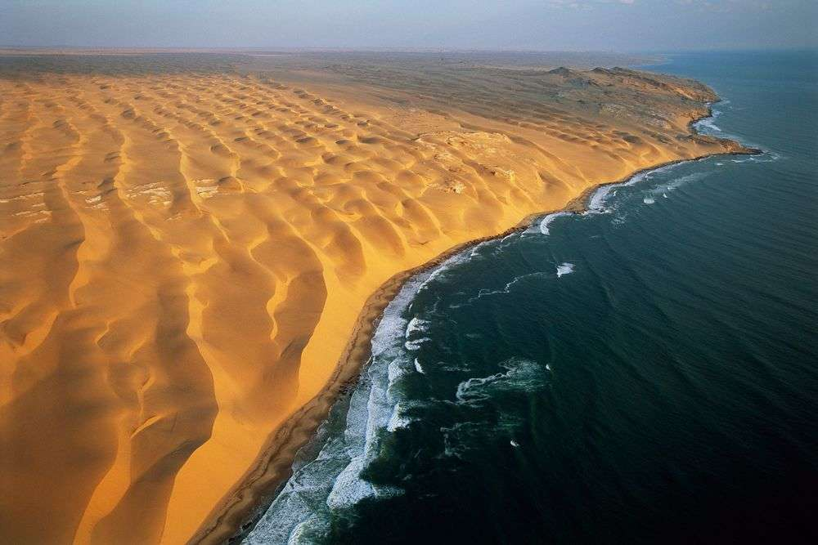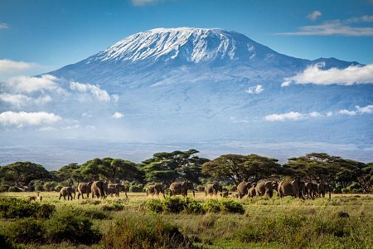
.................................................................... ........................................................................
c) Ktoré juhoafrické pohorie je na obrázku?
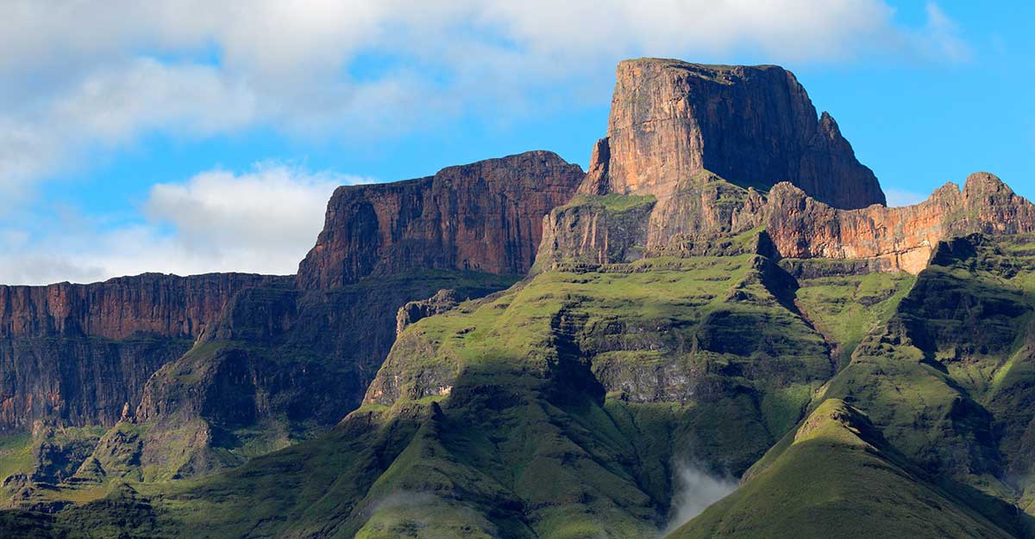
............................................................................

BONUSOVÁ OTÁZKA:
Čo hrozí o niekoľko miliónov rokov V časti Afriky, ktorú pretína Východoafrická priekopová prepadlina?
.......................................................................................................................................................

